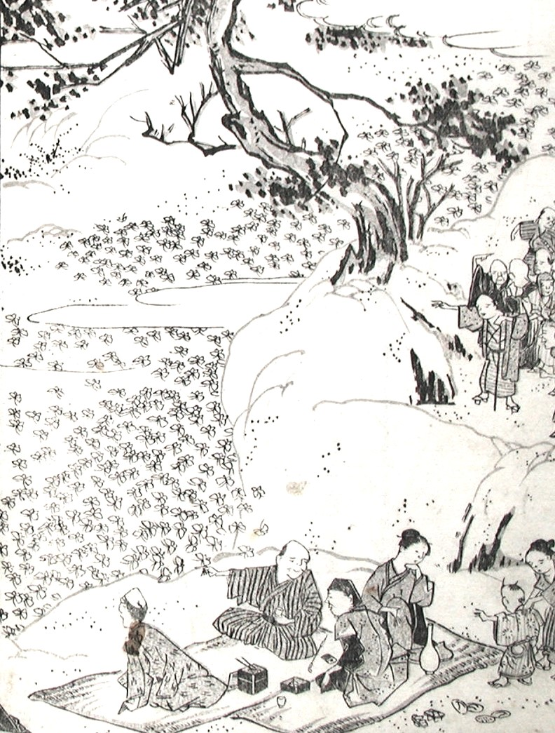
塩沢の名著 北越雪譜をもっと知ろう！

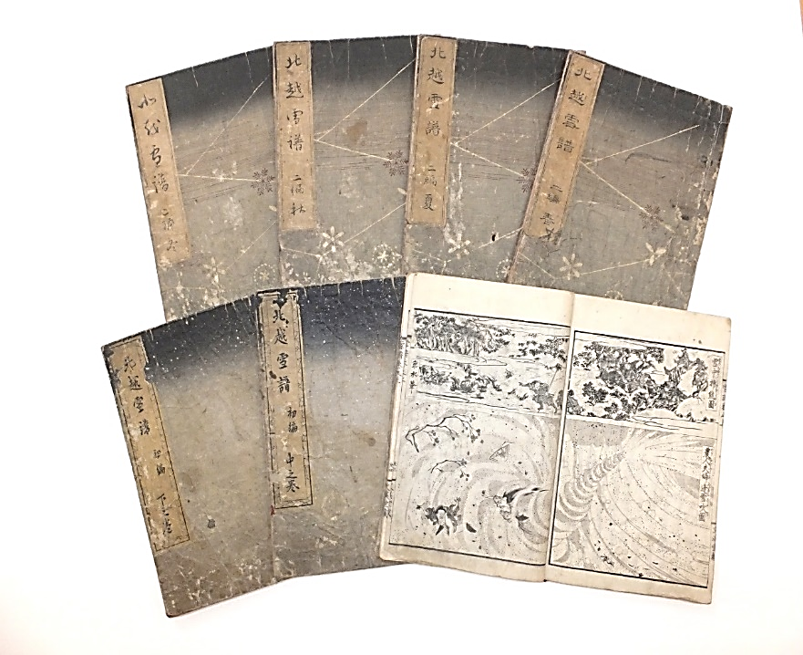
北越雪譜の原文を読みます。
協力:結の会
◆雪譜会
「牧之のお話」
・3/15（日）15：00～
・定員：15名（要予約・入館料）

牧之の『北越雪譜』 出版の苦労話を
紹介します。

◆『北越雪譜』を
読んでみよう

・3/21（土）15：３０～17：00
・定員：１０名
（要予約・入館料・テキスト代100円）

【申込み・会場】 鈴木牧之記念館
〒949-6408 新潟県南魚沼市塩沢1112-2 TEL025-782-9860
※R8年３月30日まで「今福進人形展・ひな飾り人形展」開催
■休館日 毎週火曜日。ただし3月3日（火）、10日(火)、17日（火）、24日（火）は開館
■入館料 個人大人５００円 個人小中高２５０円 ※南魚沼市民は会期中無料

北越雪譜の原文を読みます。
協力:結の会
・3/21（土）15：３０～17：00
・定員：１０名
（要予約・入館料・テキスト代100円）

◆『北越雪譜』を
読んでみよう
塩沢の名著 北越雪譜をもっと知ろう！

牧之の苦労話を
挿絵や漫画を使って
やさしく解説します。

・3/15（日）15：00～
・定員：15名（要予約・入館料）

◆雪譜会
「北越雪譜を楽しもう」
【申込み・会場】 鈴木牧之記念館
〒949-6408 新潟県南魚沼市塩沢1112-2 TEL025-782-9860
※R8年３月30日まで「今福進人形展・ひな人形飾り」開催
■休館日 毎週火曜日。ただし3月3日（火）、10日(火)、17日（火）、24日（火）は開館
■入館料 個人大人５００円 個人小中高２５０円 ※南魚沼市民は会期中無料

